პრაქტიკული 1

- სავარჯიშო.
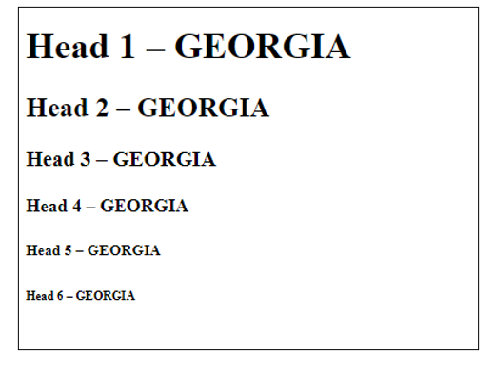
- სავარჯიშო.
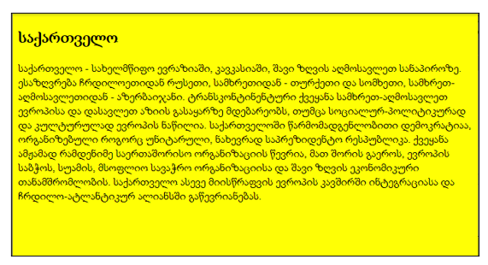

- სავარჯიშო
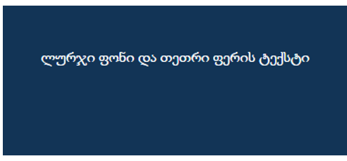
- სავარჯიშო: გამოიტანეთ პირადი მონაცემები (სახელი, გვარი, ასაკი, ჰობი) ცალ–ცალკე ხაზზე.

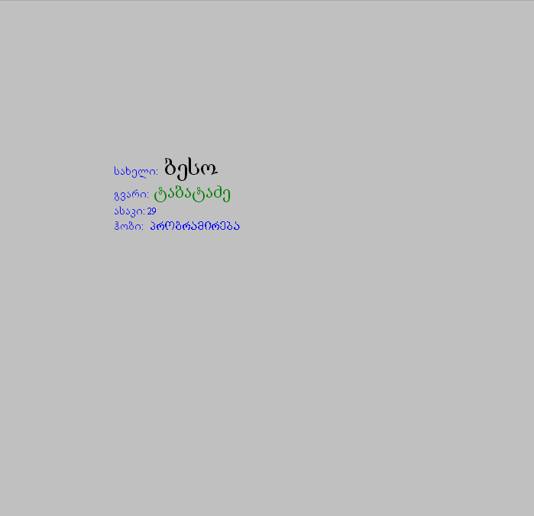
- სავარჯიშო: გამოიტანეთ კომპიუტერის შესახებ ინფრომაცია (კომპიუტერის ნაწილები, თავისი აღწერებით, ინფორმაცია მოიძიეთ ინტერნეტში). (ფოტოს ფონად დადების შესაძლებლობა მოიძიეთ დამოუკიდებლად)
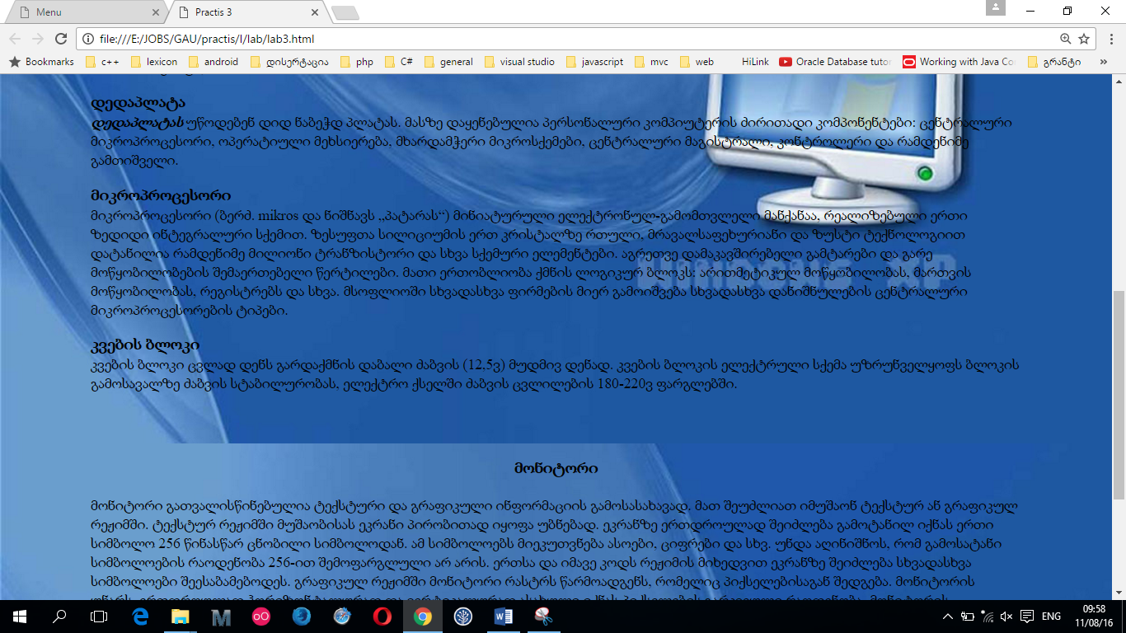
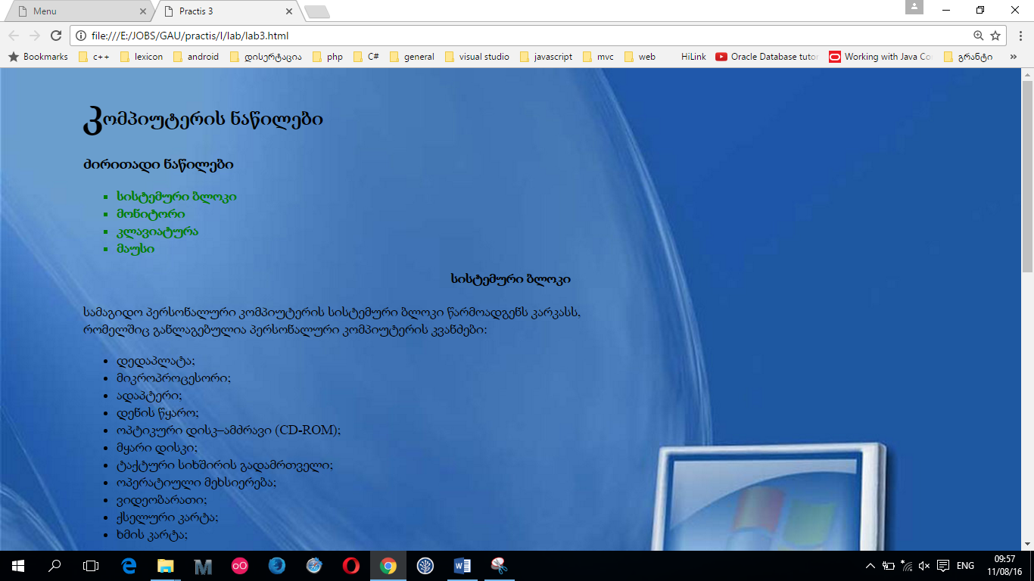
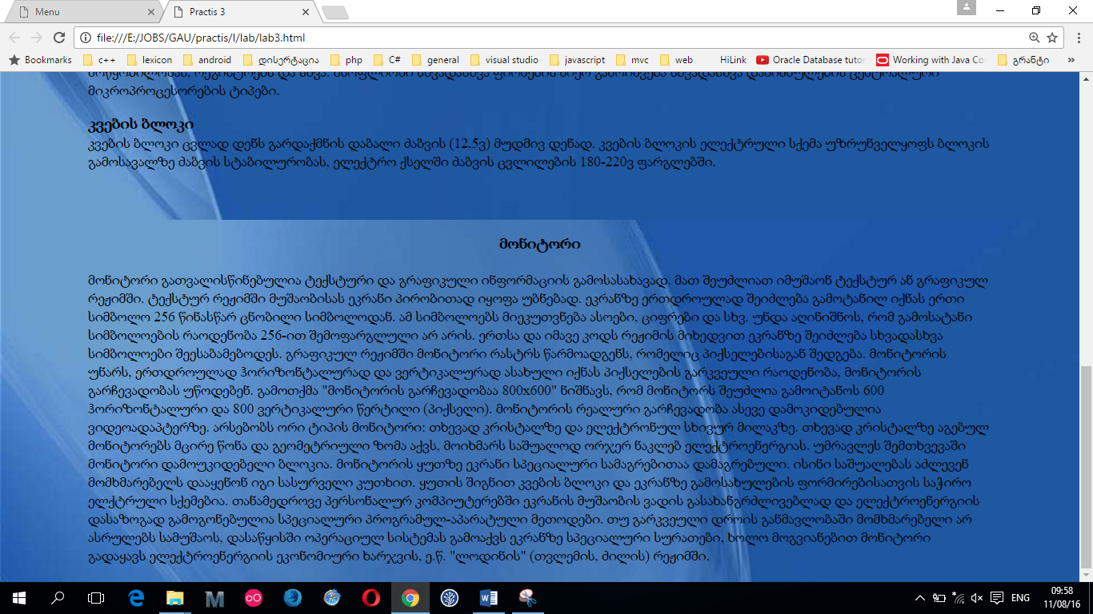
- სავარჯიშო: გამოიტანეთ საქართველოს კუთხეების შესახებ ინფორმაცია (კუთხეების დასახელება, თავისი მოკლე აღწერებით, ინფორმაცია მოიძიეთ ინტერნეტში).
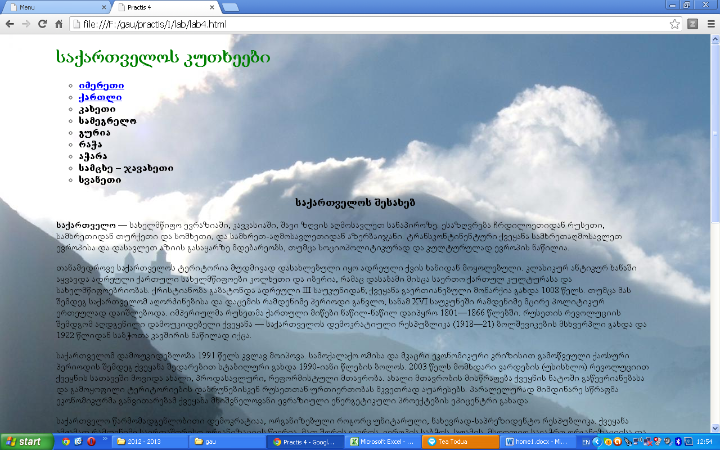
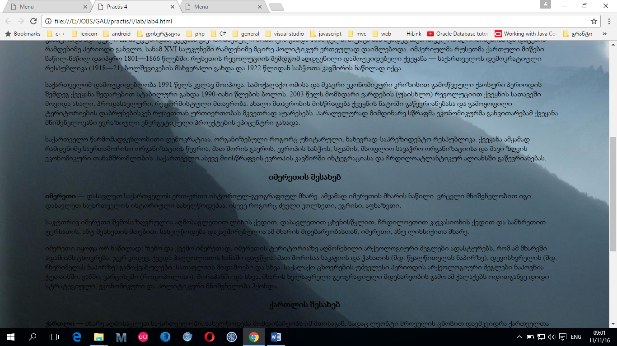
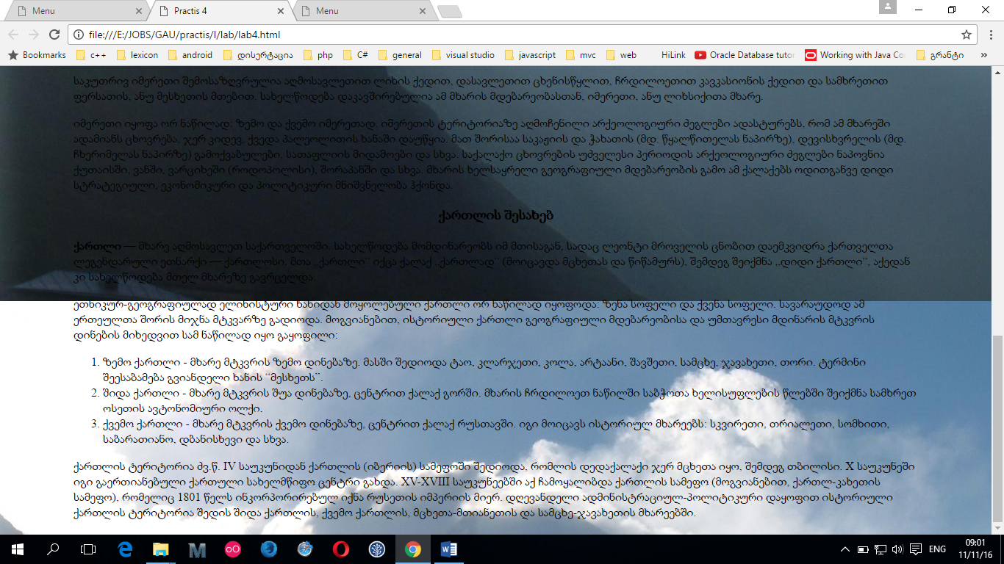

- სავარჯიშო: დააკავშირეთ ზედა ოთხი გვერდი ერთმანეთთადნ refresh თვისებით 2 წამიანი ინტერვალებით. (refresh თვისება მოიძიეთ დამოუკიდებლად)
- სავარჯიშო: დააკავშირეთ ზედა ხუთი გვერდი ერთმანეთთადნ ლინკების საშუალებით (ლინკებზე გადასვლის ტეგი მოიძიეთ დამოუკიდებლად).

